DEMİRBAŞ TEKNİK ŞARTNAME
1-ŞAHİT TERMOKUPL
- 2 adet K tipi termokupl olacaktır
- Termokupllar L şeklinde olmalı ve tuz banyosunda kullanıma uygun kılıfa sahip olmalıdır. Aksi takdirde 2 yıl boyunca garanti kapsamında tamirini yüklenici firma kabul etmiş olacaktır.
- Termokuplın tuz banyosuna girme boyu 14 cm olacaktır ve diğer kısmı en az 30 cm olacaktır.
- Termokupllar 2’şer metrelik kabloları ile birlikte verilecek ve termokuplların gösterge ile bağlantısı soketli olacaktır. Soket termokupllar için kullanılan bağlantı soketlerinden olacaktır. Kullanıcı herhangi bir alet kullanmadan bağlantıyı sökebilmedir.
- Her iki termokuplunda gösterge ile kalibrasyonu yapılacaktır. Kalibrasyon TÜRKAK’tan akredite bir kuruluşta yaptırılacaktır.
- Sıcaklık göstergesinde en az 2 adet termokupl okuma imkanı bulunmalıdır.
- Gösterge pil ile çalışabilme imkanı olmalıdır.
- Göstergenin datalogger(veri tutma saklama ve raporlama) özelliği bulunmalıdır.
- Göstergenin aşırı sınırlama değer sinyal çıkışı olmalıdır.
- Göstergenin minimum, maksimum, ortalama, sıcaklık prob sapma değeri ayarı yapma özelliği bulunmalıdır.
- Göstergenin °C / °F / K Seçimi yapma özelliği olup sınır değeri aşımı alarmı olmalıdır.
- Göstergenin K, J, T, E, R, S ve N tipi termokupl seçme imkanı olmalıdır.
- Çalışmalar bilgisayara rapor olarak aktarılabilmelidir.
- Bilgisayarın göstergeye aktif olarak bağlı olmasına gerek olmamalıdır.

2- AŞINMA KALIBI
- Toplam 8 adet yedek uzun zımba ve kısa zımba yapılmalıdır.
- Kalıbın özellikleri aşağıdaki gibi olmalıdır.
  - İç Çap:8 mm
  - Dış Çap: 80 mm
  - Yükseklik : 80 mm
  - İmalat Çeliği: X40CrMoV5-1 kalitede Sıcak İş Takım Çeliği
  - Yüzey sertliği: Isıl işlem sonrası minimum yüzey sertliği 50 HRc
  - Vakumlu ortamda ısıl işlem
  - İç Çap Yüzey kalitesi: ISO1302, TS2040, (N2)
  - Gövde Yüzey kalitesi : ISO1302, TS2040, (N5)
  - Standartlar: DIN3141, ISO 2040, ISO 7148, ASTM G 99 ve ISO 5754, ASTM E23
- Aşınma kalıbı için uzun zımba özellikleri aşağıdaki gibi olmalıdır.
  - Çap:7.95 mm
  - Yükseklik : 90 mm
  - İmalat Çeliği: X40CrMoV5-1 kalitede Sıcak İş Takım Çeliği
  - Yüzey sertliği: Isıl işlem sonrası minimum yüzey sertliği 50 HRc
  - Vakumlu ortamda ısıl işlem
  - Yüzey kalitesi: ISO1302, TS2040, (N2)
  - Standartlar: DIN3141, ISO 2040, ISO 7148, ASTM G 99 ve ISO 5754, ASTM E23
- Aşınma kalıbı için kısa zımba özellikleri aşağıdaki gibi olmalıdır.
- Çap:7.95 mm
- Yükseklik : 15 mm
- İmalat Çeliği: X40CrMoV5-1 kalitede Sıcak İş Takım Çeliği
- Yüzey sertliği: Isıl işlem sonrası minimum yüzey sertliği 50 HRc
- Vakumlu ortamda ısıl işlem
- Yüzey kalitesi: ISO1302, TS2040, (N2)
- Standartlar: DIN3141, ISO 2040, ISO 7148, ASTM G 99 ve ISO 5754, ASTM E23

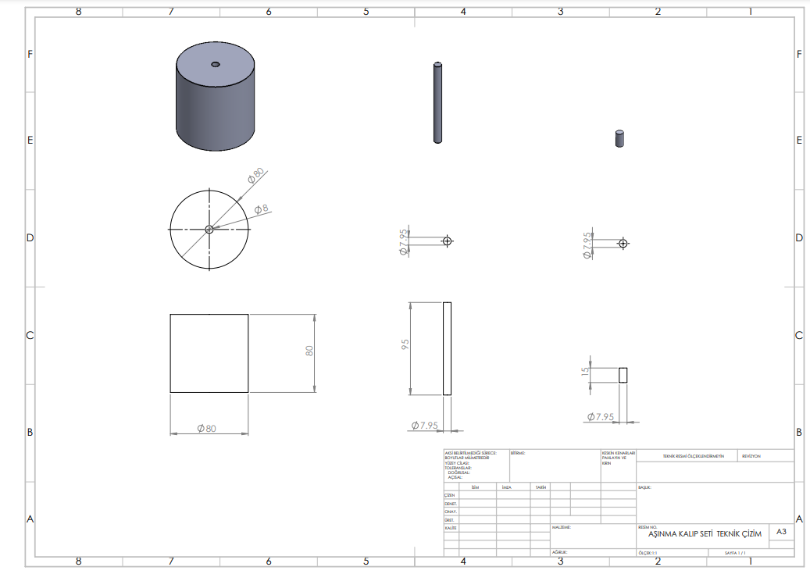
Şekil 1. Aşınma Kalıbı Teknik Çizimi

